专题强化十一 “子弹打木块”模型和“滑块—木板”模型
学习目标 会用动量和能量的观点分析计算“子弹打木块”模型和“滑块—木板”模型的相关问题。

模型一 “子弹打木块”模型
模型  图示 | 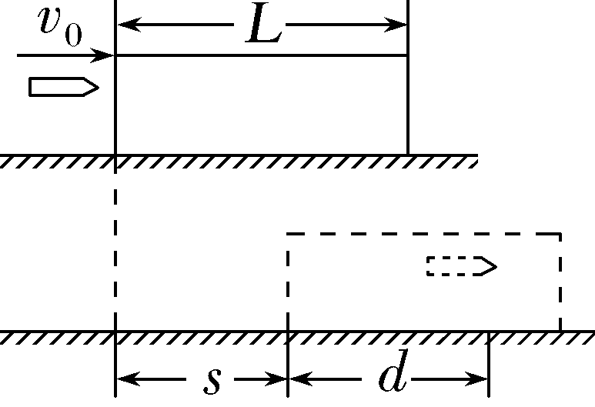
模型  特点 | (1)子弹水平打进木块的过程中,系统的动量守恒。  (2)系统的机械能有损失,一般应用能量守恒定律
两种  情景 | (1)子弹嵌入木块中,两者速度相等,机械能损失最多(完全非弹性碰撞)  ①系统动量守恒:mv₀=(m+M)v  ②系统能量守恒:  Q=fd=$\frac{1}{2}$m${v_{0}}^{2}$-$\frac{1}{2}$(M+m)v²  (2)子弹穿透木块,两者速度不相等,机械能有损失  ①系统动量守恒:mv₀=mv₁+Mv₂  ②系统能量守恒:  Q=fL=$\frac{1}{2}$m${v_{0}}^{2}$-$\left(\frac{1}{2}M{v_{2}}^{2}+\frac{1}{2}m{v_{1}}^{2}\right)$
解题  思路 | 三个角度求解子弹打木块过程中损失的机械能  (1)利用系统前、后的机械能之差求解。  (2)利用Q=fs_{相对}求解。  (3)利用打击过程中子弹克服阻力做的功与阻力对木块做的功的差值进行求解。
例1 (2025·辽宁大连模拟)如图所示,两个完全相同的木块A、B厚度均为d,质量均为4m。第一次把A、B粘在一起静置在光滑水平面上,质量为m的子弹以速度v₀水平射向木块A,恰好将木块A击穿,但未穿入木块B。第二次只放置木块B,子弹以同样的速度水平射向B。设子弹在木块中受到的阻力为恒力,不计子弹的重力,子弹可视为质点。则第二次子弹( )
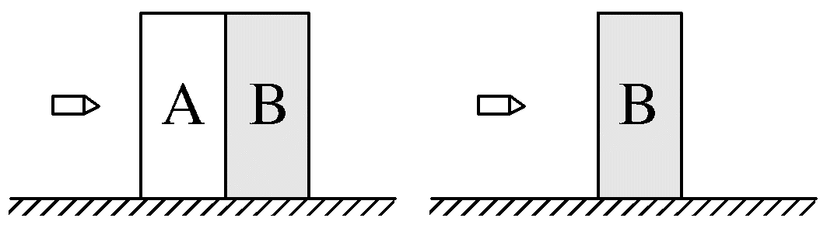
A.能击穿木块B,子弹穿出木块的速度为$\frac{1}{10}$v₀
B.能击穿木块B,子弹穿出木块的速度为$\frac{1}{9}$v₀
C.不能击穿木块B,子弹进入木块的深度为$\frac{9}{10}$d
D.不能击穿木块B,子弹进入木块的深度为$\frac{8}{9}$d
答案 C
解析 第一次把A、B粘在一起静置在光滑水平面上,子弹以速度v₀水平射向木块A,恰好将木块A击穿,但未穿入木块B时,由动量守恒定律得mv₀=(8m+m)v₁,解得v₁=$\frac{v_{0}}{9}$,由能量守恒定律得$\frac{1}{2}$m${v_{0}}^{2}$=$\frac{1}{2}$×(8m+m)${v_{1}}^{2}$+fd,解得f=$\frac{4}{9d}$m${v_{0}}^{2}$。第二次只放置木块B,子弹以同样的速度水平射向木块B,假设子弹不能击穿木块B,由动量守恒定律得mv₀=(4m+m)v₂,解得v₂=$\frac{1}{5}$v₀,由能量守恒定律得$\frac{1}{2}$m${v_{0}}^{2}$=$\frac{1}{2}$×(4m+m)${v_{2}}^{2}$+fd',联立可得d'=$\frac{9}{10}$d,假设成立,所以子弹不能击穿木块B,子弹进入木块的深度为$\frac{9}{10}$d,故C正确。
跟踪训练
1.(2026·广东珠海一中高三阶段测试)如图甲所示,木板放置在光滑的水平面上处于静止状态,子弹(视为质点)以水平向右、大小为v₀的初速度射入木板,当子弹运动到木板的最右端时刚好未射出,两者的速度与时间关系图像如图乙所示,下列说法正确的是( )
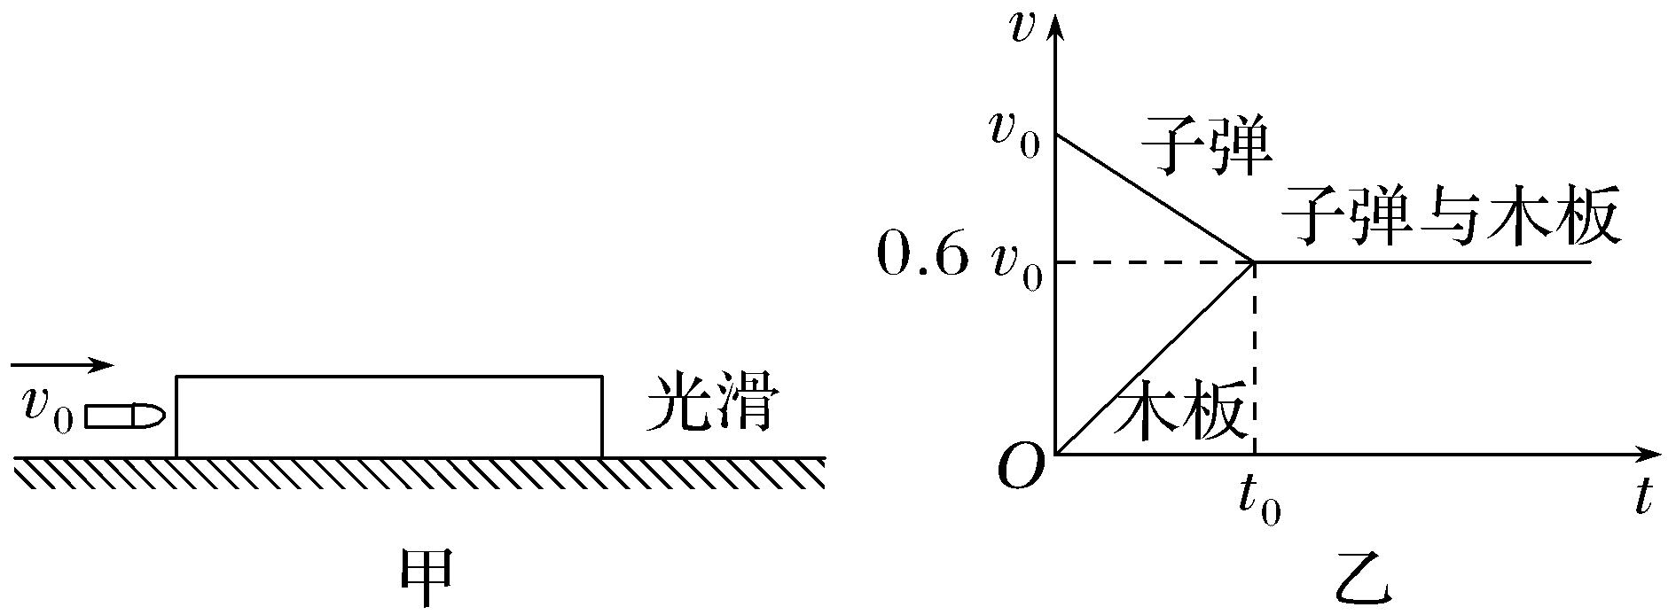
A.子弹与木板的质量之比为2∶3
B.木板的长度为$\frac{2v_{0}t_{0}}{5}$
C.若子弹的质量为m,则木板在加速过程中子弹对木板的推力大小为$\frac{9mv_{0}}{10t_{0}}$
D.若子弹的质量为m,则整个过程中子弹与木板组成的系统产生的热量为$\frac{m{v_{0}}^{2}}{5}$
答案 D
解析 对子弹和木板组成的系统,结合题图乙由动量守恒定律有mv₀=(M+m)·0.6v₀,可得子弹与木板的质量之比为m∶M=3∶2,故A错误;根据v-t图像与横轴围成的面积表示位移,由题图乙可知,木板的长度为L=$\frac{v_{0}+0.6v_{0}}{2}$t₀-$\frac{0.6v_{0}}{2}$t₀=$\frac{v_{0}t_{0}}{2}$,故B错误;若子弹的质量为m,则木板的质量为M=$\frac{2}{3}$m,木板在加速过程中,子弹对木板的推力大小即木板所受的摩擦力为f=Ma_{板}=$\frac{2}{3}$m·$\frac{0.6v_{0}}{t_{0}}$=$\frac{2mv_{0}}{5t_{0}}$,故C错误;整个过程中子弹与木板因摩擦产生的热量为Q=fL=$\frac{2mv_{0}}{5t_{0}}$·$\frac{v_{0}t_{0}}{2}$=$\frac{m{v_{0}}^{2}}{5}$,故D正确。

模型二 “滑块—木板”模型
1.模型图示
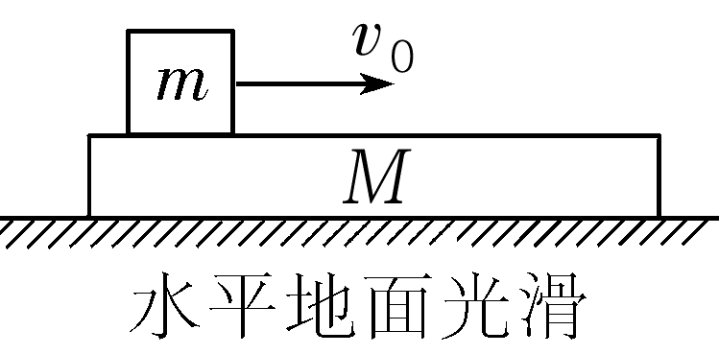
2.模型特点
(1)系统的动量守恒,但机械能不守恒,摩擦力与两者相对位移的乘积等于系统减少的机械能。
(2)若滑块未从木板上滑下,当两者速度相同时,木板速度最大,相对位移最大。
3.求解方法(如图所示)
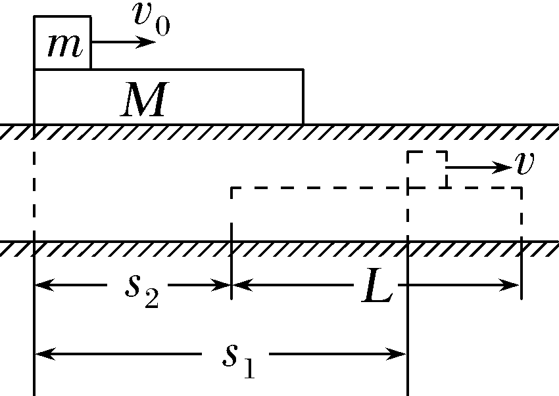
(1)求速度:根据动量守恒定律求解,研究对象为一个系统,有mv₀=(M+m)v,得v=$\frac{m}{M+m}$v₀。
(2)求时间:根据动量定理求解,研究对象为一个物体,对滑块有-μmgt=mv-mv₀,对木块有μmgt=Mv。
(3)求系统产生的内能或相对位移:根据能量守恒定律Q=fΔs=μmg(s₁-s₂)或Q=E_{初}-E_{末}=$\frac{1}{2}$m${v_{0}}^{2}$-$\frac{1}{2}$(M+m)v²求解,研究对象为一个系统。
(4)摩擦力对滑块做的功:
W₁=-μmgs₁=$\frac{1}{2}$mv²-$\frac{1}{2}$m${v_{0}}^{2}$。
(5)摩擦力对木板做的功W₂=μmgs₂=$\frac{1}{2}$Mv²。
例2 质量m₁=0.3 kg的小车静止在光滑的水平面上,车长L=1.5 m,现有一质量为m₂=0.2 kg、可视为质点的物块,以水平向右的初速度v₀=2 m/s从左端滑上小车,如图所示,最后在小车上某处与小车保持相对静止,物块与小车间的动摩擦因数μ=0.5,g取10 m/s²,求:
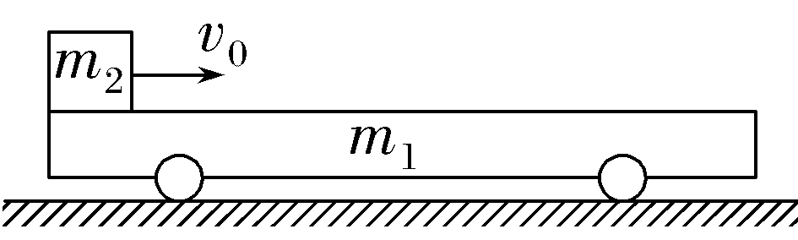
(1)物块与小车的共同速度大小;
(2)物块相对小车滑行的时间t;
(3)从开始到共速,物块运动的位移大小s₁;
(4)从开始到共速,小车运动的位移大小s₂;
(5)在此过程中系统产生的内能;
(6)若物块不滑离小车,物块的速度不能超过多少。
答案 (1)0.8 m/s (2)0.24 s (3)0.336 m
(4)0.096 m (5)0.24 J (6)5 m/s
解析 (1)设物块与小车的共同速度为v,以水平向右为正方向,根据动量守恒定律有
m₂v₀=(m₁+m₂)v
解得v=$\frac{m_{2}v_{0}}{m_{1}+m_{2}}$=0.8 m/s。
(2)对物块由动量定理有-μm₂gt=m₂v-m₂v₀
解得t=$\frac{v_{0}-v}{μg}$=0.24 s。
(3)对物块,根据动能定理有
μm₂gs₁=$\frac{1}{2}$m₂${v_{0}}^{2}$-$\frac{1}{2}$m₂v²
解得s₁=0.336 m。
(4)对小车,根据动能定理有
μm₂gs₂=$\frac{1}{2}$m₁v²-0
解得s₂=$\frac{m_{1}v^{2}}{2μm_{2}g}$=0.096 m。
(5)方法一 Δs=s₁-s₂=0.24 m
Q=μm₂g·Δs=0.24 J
方法二 Q=ΔE=$\frac{1}{2}$m₂${v_{0}}^{2}$-$\frac{1}{2}$(m₁+m₂)v²
=$\frac{m_{1}m_{2}{v_{0}}^{2}}{2(m_{1}+m_{2})}$=0.24 J。
(6)由动量守恒定律有m₂v₀'=(m₁+m₂)v'
由能量守恒定律有
μm₂gL=$\frac{1}{2}$m₂v₀'²-$\frac{1}{2}$(m₁+m₂)v'²
联立解得v₀'=5 m/s。
拓展 在例2中,若增大物块与小车间的动摩擦因数,则因摩擦产生的内能将会增大吗?
答案 不会。
跟踪训练
2.(2026·江苏南通高三阶段测试)如图所示,有一个质量为M的足够长的木板,正以水平向左、大小为v的速度在光滑水平面上滑行,同时有一个质量为m的滑块以大小为v的速度向右滑上木板,滑块和木板间的动摩擦因数为μ,M>m,以下分析正确的是( )
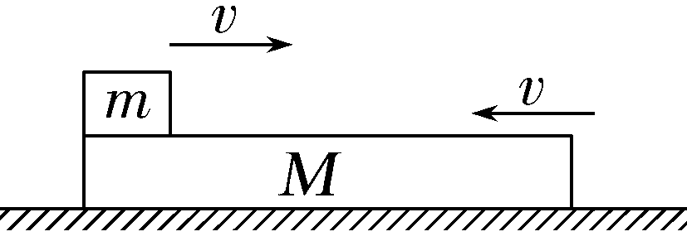
A.仅增大μ,摩擦产生的热量不变
B.仅增大μ,摩擦产生的热量增大
C.仅增大M,滑块相对木板滑行的距离变小
D.仅增大m,滑块相对木板滑行的时间变长
答案 A
解析 由滑块和木板组成的系统动量守恒,有Mv-mv=(m+M)v_{共},根据能量守恒定律可得Q=$\frac{1}{2}$Mv²+$\frac{1}{2}$mv²-$\frac{1}{2}$(m+M)${v_{共}}^{2}$,所以Q=$\frac{2Mm}{m+M}$v²,由此可知,仅增大μ,摩擦产生的热量不变,故A正确,B错误;由于Q=μmgs_{相}=$\frac{2Mm}{m+M}$v²,则s_{相}=$\frac{2Mv^{2}}{μg(m+M)}$=$\frac{2v^{2}}{μg\left(\frac{m}{M}+1\right)}$,可见,仅增大M,滑块相对木板滑行的距离s_{相}变大,故C错误;滑块相对木板滑行的时间为t=$\frac{v+v_{共}}{μg}$=$\frac{2Mv}{μg(m+M)}$,由此可知,仅增大m,滑块相对木板滑行的时间变短,故D错误。
3.(多选)(2026·广东汕头高三期末)如图甲所示,足够长的木板A静止于光滑水平面上,t=0时小物块B以4 m/s的水平初速度从左端滑上A,图乙为木板A的动能E_{k}随时间t变化的关系图像,t=0.4 s后图线为平行于t轴的直线。已知A、B间的动摩擦因数为0.5,g取10 m/s²。下列说法正确的是( )
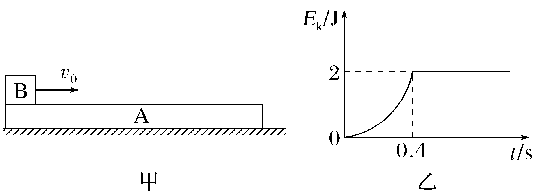
A.t=0.4 s时A、B速度相同
B.B的质量为2.0 kg
C.A的长度至少为1.0 m
D.整个过程系统因摩擦产生的内能为4.0 J
答案 AD
解析 由题图乙知,t=0.4 s后木板A的动能E_{k}不再发生变化,即t=0.4 s时A、B速度相同,故A正确;B在与A共速前,B的加速度为a=μg=5 m/s²,设A、B 的共同运动速度为v,由速度与时间关系式v=v₀-at,解得末速度为v=2 m/s,根据动量守恒定律有m_{B}v₀=(m_{A}+m_{B})v,得m_{A}=m_{B},设都为m,共速后A的动能E_{kA}=$\frac{1}{2}$mv²=2 J,解得B的质量m=1.0 kg,故B错误;二者共速时相对静止,相对位移为Δs=$\frac{1}{2}$v₀t=0.8 m,即A的长度至少为0.8 m,故C错误;整个过程系统因摩擦产生的内能Q=$\frac{1}{2}$m${v_{0}}^{2}$-$\frac{1}{2}$×2mv²=4.0 J,故D正确。
A级 基础对点练
对点练1 “子弹打木块”模型
1.(多选)如图所示,木块置于光滑的水平面上,质量为m的子弹以初速度v₀水平向右射向木块,穿出木块时子弹的速度为$\frac{2}{5}$v₀,木块的速度为$\frac{1}{5}$v₀。设木块的长度为L,子弹穿过木块的过程中木块对子弹的阻力始终保持不变,下列说法正确的是( )
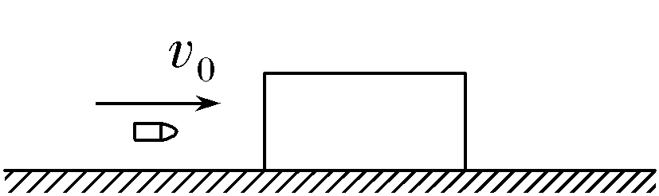
A.木块的质量为3m
B.子弹穿过木块的过程中,系统损失的动能为$\frac{11}{25}$m${v_{0}}^{2}$
C.子弹穿过木块的过程中,木块对子弹的阻力大小为$\frac{9m{v_{0}}^{2}}{25L}$
D.子弹在木块中运动的时间为$\frac{3L}{5v_{0}}$
答案 AC
解析 子弹穿过木块过程,满足动量守恒,则有mv₀=m·$\frac{2}{5}$v₀+M·$\frac{1}{5}$v₀,解得M=3m,A正确;根据能量守恒定律,系统损失的动能为ΔE_{k}=$\frac{1}{2}$m${v_{0}}^{2}$-$\frac{1}{2}$m·${\left(\frac{2}{5}v_{0}\right)}^{2}$-$\frac{1}{2}$M·${\left(\frac{1}{5}v_{0}\right)}^{2}$=$\frac{9}{25}$m${v_{0}}^{2}$,B错误;系统损失的动能转化成内能,即fL=ΔE_{k},解得f=$\frac{9m{v_{0}}^{2}}{25L}$,C正确;对于木块,由动量定理有ft=M$\left(\frac{1}{5}v_{0}-0\right)$,解得t=$\frac{5L}{3v_{0}}$,D错误。
2.(多选) (2026·广东深圳盟校期中)如图所示,木块静止在光滑水平面上,两颗不同的子弹A、B从木块两侧同时水平射入木块,最终都停在木块内,这一过程中木块始终保持静止。若子弹A射入的深度大于子弹B射入的深度,下列说法正确的是( )
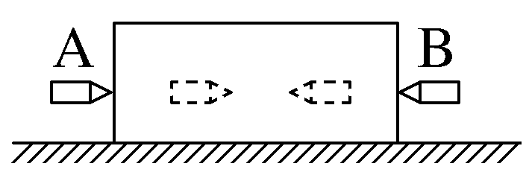
A.子弹A和子弹B的质量相等
B.子弹A和子弹B对木块的冲量大小相等
C.子弹A射入初速度一定比子弹B大
D.入射前,子弹A的动能等于子弹B的动能
答案 BC
解析 对木块而言,因为木块始终保持静止,可知两颗子弹对木块的作用力相同,时间相同,即入射过程子弹A受到的阻力等于B受到的阻力,根据动能定理E_{k}=fd,子弹A射入的深度大于子弹B射入的深度,可知子弹A射入木块时的动能一定比子弹B射入木块时的动能大;对两子弹和木块组成的系统动量守恒,则有m_{A}v_{A}=m_{B}v_{B},整理可得$\sqrt{2m_{A}E_{kA}}$=$\sqrt{2m_{B}E_{kB}}$,由于E_{kA}>E_{kB},则有m_{A}<m_{B},故A、D错误,B正确;整体总动量守恒,且始终为零,则有m_{A}v_{A}=m_{B}v_{A},结合上述分析可知 m_{A}<m_{B},则有v_{A}>v_{B},故C正确。
对点练2 “滑块—木板”模型
3. (2026·福建福州高三期末)如图所示,光滑水平地面上并排放置着质量分别为m₁=1 kg、m₂=2 kg的木板A、B,一质量m_{C}=2 kg的滑块C(视为质点)以初速度v₀=10 m/s从A左端滑上木板,C滑离木板A时的速度大小为v₁=7 m/s,最终C与木板B相对静止,则( )
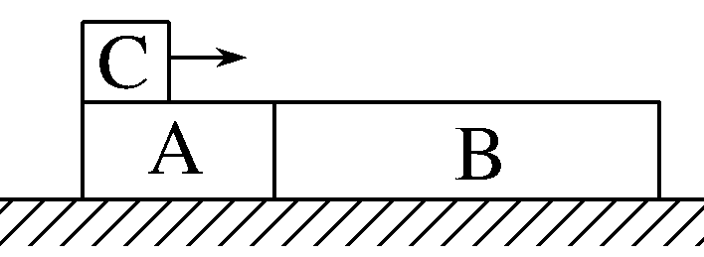
A.木板B与滑块C最终均静止在水平地面上
B.木板B的最大速度为2 m/s
C.木板A的最大速度为1 m/s
D.整个过程,A、B、C组成的系统机械能减少了57.5 J
答案 D
解析 整个系统动量守恒,C滑离木板A时A的速度最大,有m_{C}v₀=m_{C}v₁+(m₁+m₂)v_{A},解得木板A的最大速度v_{A}=2 m/s;滑上B后,对B、C整体,由动量守恒定律有m_{C}v₁+m₂v_{A}=(m_{C}+m₂)v_{B},解得v_{B}=4.5 m/s,此时木板B的速度最大,此后B、C一起做匀速运动,故A、B、C错误;整个过程,A、B、C组成的系统机械能减少量ΔE=$\frac{1}{2}$m_{C}${v_{0}}^{2}$-$\frac{1}{2}$m₁${v_{A}}^{2}$-$\frac{1}{2}$(m₂+m_{C})${v_{B}}^{2}$=57.5 J,故D正确。
4.(多选)(2026·湖南长沙高三阶段测试)如图,质量m=0.2 kg、长度L=1 m的木板B在光滑水平面上以v₀=3 m/s的速率水平向右做匀速直线运动,质量为2m的小物块A以2v₀的速率水平向右滑上木板的左端。已知A与B间的动摩擦因数为0.5,重力加速度g取10 m/s²,则下列说法正确的是( )
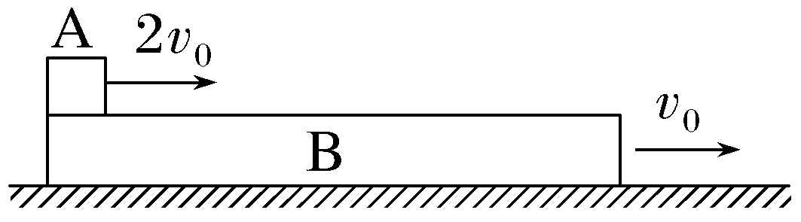
A.A最终会从木板B的右端掉下来
B.A在B上相对滑动的时间为0.2 s
C.整个运动过程B对A做的功为-9.4 J
D.整个运动过程因摩擦产生的内能为0.6 J
答案 BD
解析 假设最终A不会从木板B的右端掉下来,A、B组成的系统动量守恒,有mv₀+2m·2v₀=3mv,解得v=$\frac{5}{3}$v₀=5 m/s,根据能量守恒定律有$\frac{1}{2}$m${v_{0}}^{2}$+$\frac{1}{2}$×2m(2v₀)²-$\frac{1}{2}$×3mv²=μ·2mgs,解得s=0.3 m<L,假设成立,故A错误;由位移关系可知$\frac{2v_{0}+v}{2}$t-$\frac{v_{0}+v}{2}$t=s,解得t=0.2 s,故B正确;根据动能定理知,整个运动过程B对A做的功W=$\frac{1}{2}$×2mv²-$\frac{1}{2}$×2m(2v₀)²=-2.2 J,故C错误;整个运动过程因摩擦产生的内能Q=μ·2mgs=0.6 J,故D正确。
5.(多选)如图甲所示,在光滑水平面上有一质量为2 kg的长木板a以4 m/s的速度向右运动,某时刻在其右端无初速度地释放一质量为1 kg的滑块b,经过一段时间的运动,滑块从长木板滑离,滑块整个运动过程中的a-t图像如图乙所示,重力加速度取10 m/s²,则( )
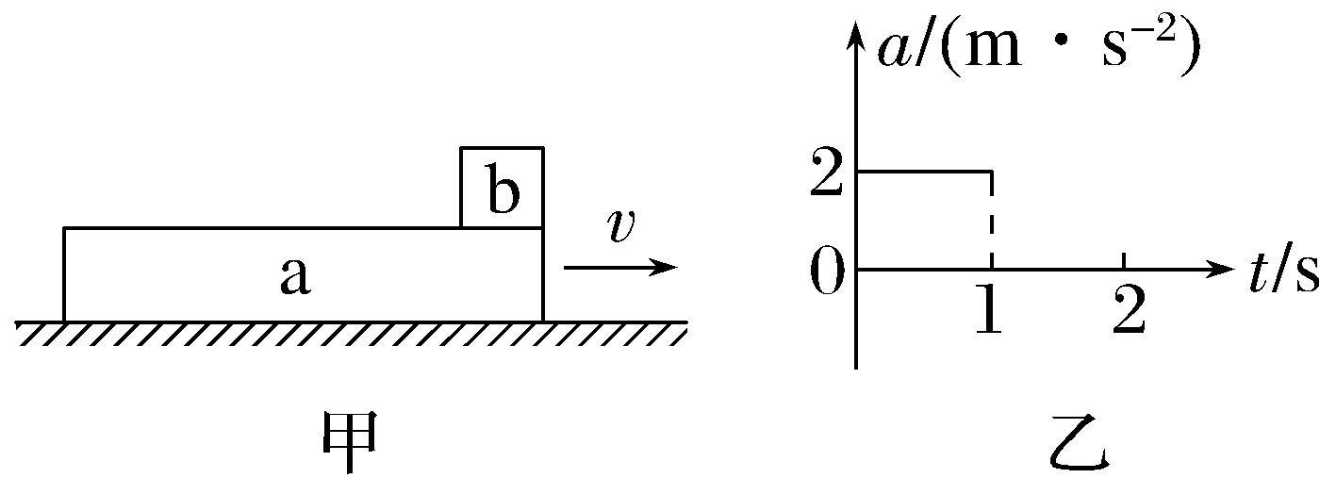
A.滑块与长木板间的动摩擦因数为0.4
B.分离时长木板的速度为3 m/s
C.滑块与长木板组成的系统损失的机械能为5 J
D.长木板的长度为2 m
答案 BC
解析 由题图乙可知,滑块与长木板相对滑动过程中的加速度为a=2 m/s²,根据牛顿第二定律有μm_{b}g=m_{b}a,解得μ=0.2,A错误;滑块经1 s后与长木板分离,分离时滑块的速度为v_{b}=at=2 m/s,在滑块与长木板相对滑动的过程中,系统水平方向不受外力作用,设分离时木板的速度为v_{a}',取向右为正方向,根据动量守恒定律有m_{a}v_{a}=m_{a}v_{a}'+m_{b}v_{b},解得v_{a}'=3 m/s,B正确;系统损失的机械能为ΔE=$\frac{1}{2}$m_{a}${v_{a}}^{2}$-$\frac{1}{2}$m_{a}v_{a}'²-$\frac{1}{2}$m_{b}${v_{b}}^{2}$=5 J,C正确;根据能量守恒定律可知,损失的机械能转化为系统内能,设木板长度为L,结合C项分析有μm_{b}gL=ΔE,解得L=2.5 m,D错误。
B级 综合提升练
6.(2025·江苏苏州模拟)如图所示,两物体A和B并排静置于光滑水平地面,它们的质量M均为0.5 kg;质量m=0.1 kg的子弹以v₀=34 m/s的水平速度从左边射入A,射出物体A时A的速度v_{A}=2 m/s,子弹紧接着射入B中,最终子弹未从B中穿出。子弹在物体A和B中所受阻力相同且一直保持不变,A的长度为L_{A}=0.23 m,不计空气阻力,g取10 m/s²。求:
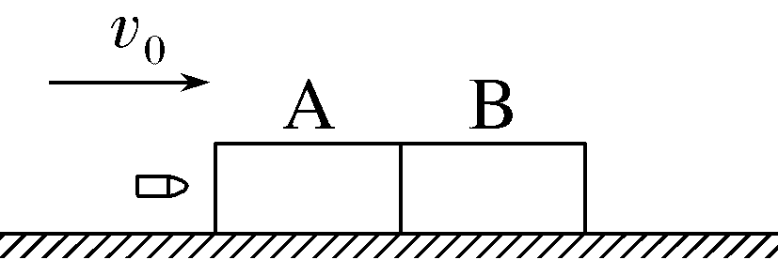
(1)物体B最终的速度大小v_{B};
(2)子弹穿过A的过程中摩擦产生的热量Q;
(3)物体B的最小长度L_{B}。
答案 (1)4 m/s (2)46 J (3)0.03 m
解析 (1)从子弹最初射入A到最终与B共速,由动量守恒定律有
mv₀=Mv_{A}+(M+m)v_{B}
解得v_{B}=4 m/s。
(2)从子弹射入A到穿出A,由动量守恒定律有
mv₀=mv₁+2Mv_{A}
解得v₁=14 m/s
由能量守恒定律有
Q=$\frac{1}{2}$m${v_{0}}^{2}$-$\frac{1}{2}$m${v_{1}}^{2}$-$\frac{1}{2}$×2M${v_{A}}^{2}$
解得Q=46 J。
(3)子弹从射入A到与B共速过程中,产生的热量为
Q_{总}=$\frac{1}{2}$m${v_{0}}^{2}$-$\frac{1}{2}$M${v_{A}}^{2}$-$\frac{1}{2}$(M+m)${v_{B}}^{2}$
解得Q_{总}=52 J
由Q=fs得$\frac{Q_{总}}{Q}$=$\frac{L_{总}}{L_{A}}$
可得L_{总}=0.26 m
故物体B的最小长度
L_{B}=L_{总}-L_{A}=0.26 m-0.23 m=0.03 m。
7.(2026·广东佛山模拟)如图所示,在有圆孔的水平支架上放置一物块,玩具子弹从圆孔下方竖直向上击中物块中心并穿出,穿出后物块和子弹上升的最大高度分别为h和8h。已知子弹的质量为m,物块的质量为4m,重力加速度大小为g;在子弹和物块上升过程中,子弹所受阻力忽略不计,物块所受阻力大小为自身重力的$\frac{1}{8}$。不计物块厚度的影响。
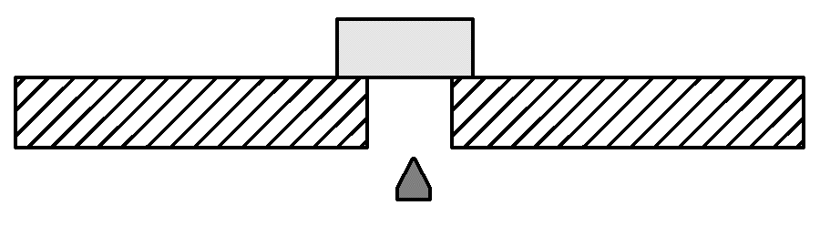
(1)若忽略子弹穿过物块的时间,求子弹击中物块前瞬间的速度大小;
(2)若忽略子弹穿过物块的时间,求子弹从击中物块到穿出过程中,系统损失的机械能;
(3)若子弹穿过物块的时间t=$\frac{1}{5}\sqrt{\frac{h}{g}}$,求子弹对物块的平均作用力大小。
答案 (1)10$\sqrt{gh}$ (2)37.5mgh (3)29mg
解析 (1)设子弹穿过物块后,子弹和物块的速度分别为v₁和v₂,则根据运动学公式有
${v_{1}}^{2}$=2g·8h,${v_{2}}^{2}$=2ah
对物块,由牛顿第二定律有4mg+$\frac{1}{8}$×4mg=4ma
解得a=$\frac{9}{8}$g
子弹射穿物块的过程,以v₀的方向为正方向
由动量守恒定律得mv₀=mv₁+4mv₂
解得子弹击中物块前瞬间的速度大小v₀=10$\sqrt{gh}$。
(2)子弹从击中物块到穿出的过程中,系统损失的机械能为ΔE=$\frac{1}{2}$m${v_{0}}^{2}$-$\left(\frac{1}{2}m{v_{1}}^{2}+\frac{1}{2}×4m{v_{2}}^{2}\right)$
解得ΔE=37.5mgh。
(3)子弹从击中物块到射穿的过程中,以向上为正方向,对子弹由动量定理得-(F+mg)t=mv₁-mv₀
解得F=29mg
由牛顿第三定律可知子弹对物块的平均作用力大小为
F'=F=29mg。
8.(2026·广东河源联考)如图所示,质量m_{B}=4 kg的光滑斜劈B静止在水平台面上,底边长度d=6 m,高度h=4 m。B底端距离台面边缘s₀=2 m,水平地面上一质量m_{C}=2 kg的木板C紧靠平台静置,C上表面与台面相平。质量m_{A}=2 kg、可看作质点的物块A从B的顶端由静止释放,滑到台面上时与台面发生相互作用,A的动能发生损失,进入台面后的速度水平向右,大小为v_{x}=4$\sqrt{2}$ m/s。已知A沿B下滑过程中,A和B相对地面均做匀变速直线运动,B与台面、C与地面间均无摩擦,A与台面、A与C间动摩擦因数都为μ=0.2,重力加速度g=10 m/s²。求:
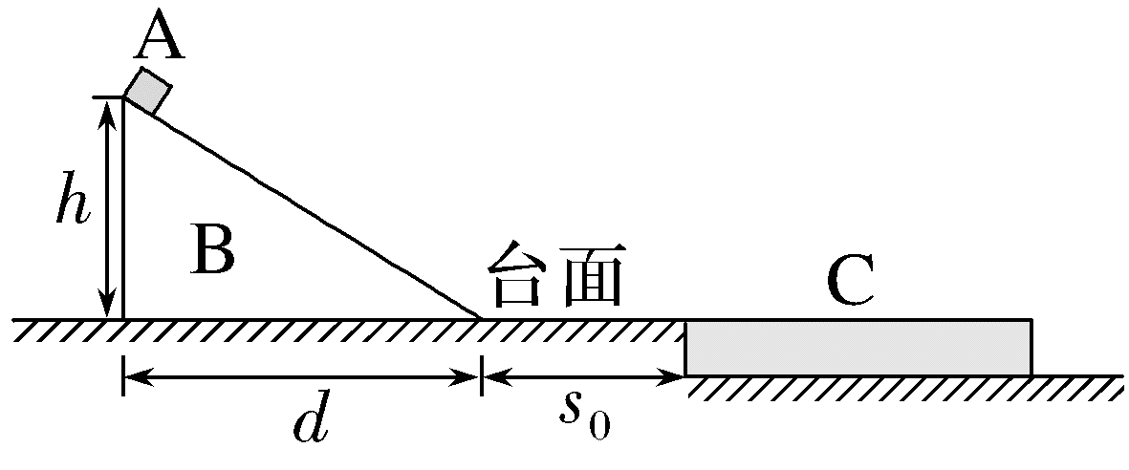
(1)A滑到B底端时,B向左滑动的距离x_{B};
(2)A滑上C时A的速度大小v₀;
(3)为使A不从C上滑下,C的最小长度L;
(4)A滑到B底端后,与台面发生相互作用过程中A损失的动能ΔE_{k}。
答案 (1)2 m (2)4 m/s (3)2 m (4)32 J
解析 (1)A滑到B底端过程,A、B组成的系统水平方向上动量守恒,有
m_{A}v_{A}=m_{B}v_{B}
有m_{A}s_{A}=m_{B}s_{B}
由人船模型知s_{A}+s_{B}=d
解得s_{A}=4 m,s_{B}=2 m。
(2)A从离开B的底端到滑上C的过程中受到台面摩擦力的作用,由动能定理得
-μm_{A}g(s_{B}+s₀)=$\frac{1}{2}$m_{A}${v_{0}}^{2}$-$\frac{1}{2}$m_{A}${v_{x}}^{2}$
解得v₀=4 m/s。
(3)设A滑至C右端时两者共同速度为v_{AC},C的长度最小,由A、C组成的系统动量守恒,有
m_{A}v₀=(m_{A}+m_{C})v_{AC}
根据能量守恒定律,有
μm_{A}gL=$\frac{1}{2}$m_{A}${v_{0}}^{2}$-$\frac{1}{2}$(m_{A}+m_{C})${v_{AC}}^{2}$
解得C的最小长度L=2 m。
(4)设A在B上运动方向与水平方向夹角为α,已知A沿B下滑过程中,A和B相对地面做匀变速直线运动,A、B组成的系统在水平方向上动量守恒,有
m_{A}v_{A}cos α=m_{B}v_{B}
A、B组成的系统机械能守恒,有m_{A}gh=E_{kA}+$\frac{1}{2}$m_{B}${v_{B}}^{2}$
解得A滑到B底端时动能E_{kA}=64 J
A与台面发生相互作用过程中损失的动能
ΔE_{k}=E_{kA}-$\frac{1}{2}$m_{A}${v_{x}}^{2}$=32 J。

